รายงานผลการปรับปรุงกระบวนงาน
แบบฟอร์มที่ 5
ประจำปีงบประมาณ พ.ศ. 2567

ชื่อกระบวนงาน : การจัดเตรียมเอกสารในระบบคุณภาพของโรงงานผลิตวัคซีนโรคปากและเท้าเปื่อยสำหรับสุกร เพื่อให้เป็นไปตามมาตรฐาน GMP (PIC/S)
หน่วยงาน : สำนักเทคโนโลยีชีวภัณฑ์สัตว์ กรมปศุสัตว์
ผู้รับผิดชอบ: น.ส.สุพายา ตรีกมล เบอร์โทร. : 095-6152777
โปรดสรุปรายงานผลการปรับปรุงกระบวนงาน โดยมีความยาวไม่เกิน 10 หน้ากระดาษ A4
ตัวอักษร TH SarabunPSKขนาด 16 โดยครอบคลุมประเด็นคำถาม จำนวน 10 ข้อ

1.อธิบายปัญหา และสภาพการปฏิบัติงานเดิมก่อนที่จะริเริ่มการปรับปรุง
สำนักเทคโนโลยีชีวภัณฑ์สัตว์ กรมปศุสัตว์ มีภารกิจหลักคือ การผลิตวัคซีนสัตว์เพื่อป้องกันและบำบัดโรคสัตว์ภายในประเทศ ซึ่งจะต้องดำเนินการตามประกาศกระทรวงสาธารณสุขเรื่องการกำหนดรายละเอียดเกี่ยวกับหลักเกณฑ์และวิธีการในการผลิตยาแผนปัจจุบันตามกฎหมายว่าด้วยยาฉบับที่เป็นปัจจุบัน(GMP/PICs)
ดังนั้นสำนักเทคโนโลยีชีวภัณฑ์สัตว์ จึงได้จัดทำโครงการจัดเตรียมเอกสารในระบบคุณภาพของของสำนักเทคโนโลยีชีวภัณฑ์สัตว์ เพื่อเตรียมความพร้อมในการยื่นขอรับรองมาตรฐาน GMP/PICs ขึ้น เพื่อเตรียมความพร้อมในด้านระบบเอกสารให้เป็นไปตามมาตรฐาน GMP/PICs ส่งผลให้โรงงานผลิตวัคซีนของ
สำนักเทคโนโลยีชีวภัณฑ์สัตว์ มีความพร้อมในการขอรับรองมาตรฐานดังกล่าว

รูปแสดงขั้นตอนการปฏิบัติงานเดิม (Work flow ก่อนปรับปรุง)

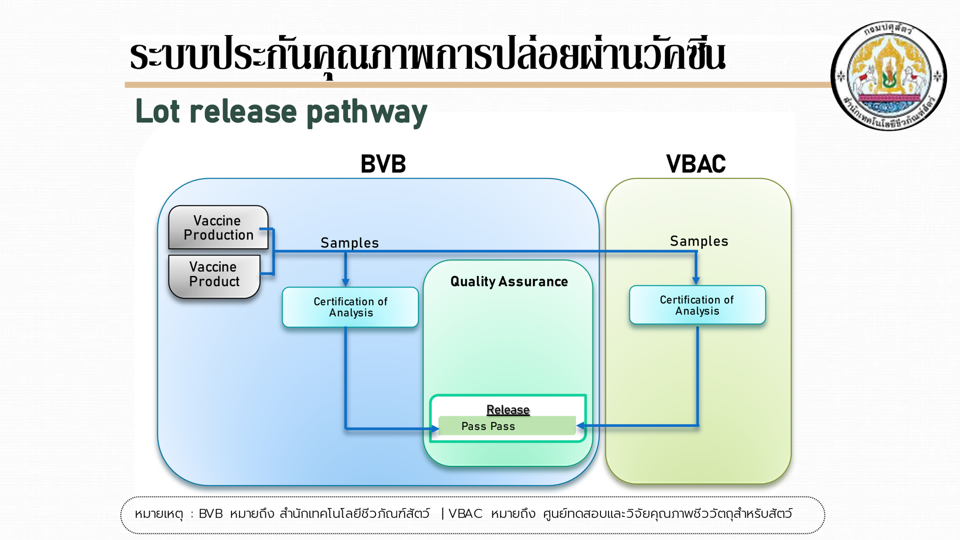
2. ผู้นำเสนอแนวทางการแก้ปัญหา ผู้ดำเนินการ และผู้มีส่วนได้ส่วนเสียของโครงการ
สำนักเทคโนโลยีชีวภัณฑ์สัตว์ กรมปศุสัตว์ กระทรวงเกษตรและสหกรณ์ มีหน้าที่รับผิดชอบงานผลิต
ชีวภัณฑ์สัตว์ชนิดต่างๆ สำหรับจำหน่ายในประเทศเพื่อควบคุมป้องกันโรคระบาดสัตว์ ตามนโยบายของ
กรมปศุสัตว์ สำนักเทคโนโลยีชีวภัณฑ์สัตว์ มีการจัดทำคู่มือการปฏิบัติงานที่แสดงถึงรายละเอียดขั้นตอนการปฏิบัติงานของกิจกรรม/กระบวนการต่างๆ ของหน่วยงาน และเป็นการสร้างมาตรฐานการปฏิบัติงานที่มุ่งไปสู่การบริหารคุณภาพทั่วทั้งองค์กรอย่างมีประสิทธิภาพเกิดผลงานที่ได้มาตรฐานเป็นไปตามเป้าหมาย ได้ผลิตผลหรือการบริการที่มีคุณภาพ และบรรลุข้อกำหนดที่สำคัญของกระบวนการฝ่ายผลิตวัคซีนโรคปากและเท้าเปื่อยและฝ่ายประกันคุณภาพ มีหน้าที่ในการดำเนินการตามแผนการจัดเตรียมเอกสารในระบบคุณภาพของโรงงานผลิตวัคซีนโรคปากและเท้าเปื่อยสำหรับสุกร เพื่อให้เป็นไปตามมาตรฐาน GMP (PIC/S)

3. ผลงานที่เป็นความคิดริเริ่มในการพัฒนาคุณภาพการบริการ
เพื่อใช้สำหรับการพัฒนาและเรียนรู้ของผู้เข้ามาปฏิบัติงานใหม่ รวมถึงการยกระดับการปฏิบัติงานไปสู่ความเป็นมืออาชีพ ตลอดจนใช้ประกอบการประเมินผลการปฏิบัติงานของบุคลากร หรือเผยแพร่ให้กับบุคคลภายนอกหรือผู้รับบริการ ได้รับรู้ เข้าใจกระบวนการปฏิบัติงานและใช้ประโยชน์จากกระบวนการดังกล่าวเพื่อขอการรับบริการที่ตรงกับความต้องการ ตลอดจนทำให้ห้องปฏิบัติการทดสอบคุณภาพวัคซีนของสำนักเทคโนโลยีชีวภัณฑ์สัตว์มีระบบการบริหารจัดการที่ดี มีการพัฒนาปรับปรุงอย่างต่อเนื่อง ก่อให้เกิดภาพลักษณ์ที่ดีแก่องค์กร
รูปแสดงขั้นตอน/แผนผังการปฏิบัติงานใหม่
ลำดับ | ผังกระบวนการ | รายละเอียด | ผู้รับผิดชอบ
1. | แต่แต่งตั้งคณะทำงานดำเนินโครงการ  งตั้งแต่งตั้งคณะทำงานดำเนินโครงการ  คณะทำงานดำเนินโครงการ | แต่งตั้งคณะทำงานเพื่อพิจารณาจัดทำเอกสารตามข้อกำหนด | - ฝ่ายผลิต FMD สุกร  - ฝ่ายประกันคุณภาพ
2. | วางรวบรวมรายการเอกสารในระบบคุณภาพที่ต้องดำเนินการจัดทำตามมาตรฐาน GMP (PIC/S) | เพื่อให้ได้รายชื่อรายการเอกสารในระบบคุณภาพที่ต้องดำเนินการจัดทำตามมาตรฐาน GMP (PIC/S) | - ฝ่ายผลิต FMD สุกร  - ฝ่ายประกันคุณภาพ
3. | รวบรวมรายการเอกสารในระบบคุณภาพของโรงงานผลิตวัคซีนโรคปากและเท้าเปื่อยสำหรับสุกร | เพื่อให้ได้รายชื่อรายการเอกสารในระบบคุณภาพของโรงงานผลิตวัคซีนโรคปากและเท้าเปื่อยสำหรับสุกร | - ฝ่ายผลิต FMD สุกร  - ฝ่ายประกันคุณภาพ
4. | คู่จัดทำและทบทวนขั้นตอนการดำเนินงานเรื่อง ระบบเอกสาร | เพื่อให้ได้ได้ขั้นตอนปฏิบัติงานเรื่อง ระบบเอกสาร | - ฝ่ายผลิต FMD สุกร  - ฝ่ายประกันคุณภาพ
5. | ภายในโรงงานผลิตวัคซีนโรคปากและเท้าเปื่อยสำหรับสุกรดำเนินการจัดทำเอกสารในระบบคุณภาพารน (Internal Audit) | จัดทำเอกสารในระบบคุณภาพของโรงงาน FMD สุกร | - ฝ่ายผลิต FMD สุกร  - ฝ่ายประกันคุณภาพ
6. | ประกันคุณภาพอนุมัติใช้เอกสารในระบบคุณภาพของโรงงานผลิตวัคซีนโรคปากและเท้าเปื่อยสำหรับสุกร | มีการอนุมัติใช้เอกสารในระบบคุณภาพของโรงงานผลิตวัคซีนโรคปากและเท้าเปื่อยสำหรับสุกร | - ฝ่ายผลิต FMD สุกร  - ฝ่ายประกันคุณภาพ
7. | ประกาศใช้เอกสารในระบบคุณภาพของโรงงานผลิตวัคซีนโรคปากและเท้าเปื่อยสำหรับสุกร | มีการประกาศใช้เอกสารในระบบคุณภาพของโรงงานผลิตวัคซีนโรคปากและเท้าเปื่อยสำหรับสุกร | - ฝ่ายผลิต FMD สุกร  - ฝ่ายประกันคุณภาพ

4. กลยุทธ์ที่นำมาใช้ให้การพัฒนาบริการประสบผลสำเร็จ
การดำเนินการตามแผนที่กำหนดไว้โดยส่งเสริมให้บุคลากรในห้องปฏิบัติการมีความตระหนักถึงการดำเนินการตามมาตรฐานที่กำหนดเพื่อจัดทำเอกสารในระบบคุณภาพของโรงงานผลิตวัคซีนโรคปากและเท้าเปื่อยแล้วเสร็จ

5. ทรัพยากรที่ใช้ในการดำเนินการ
ใช้งบประมาณจากประมาณการรายจ่ายเงินทุนหมุนเวียนเพื่อผลิตวัคซีนจำหน่าย

6. ขั้นตอนสำคัญในการพัฒนาการบริการและการนำไปปฏิบัติ
6.1 ลำดับขั้นตอนในการพัฒนา
6.1.1 แต่งตั้งคณะทำงานเพื่อดำเนินการ
6.1.2 กำหนดนโยบายวางแผนสำหรับการจัดทำกระบวนการจัดเตรียมเอกสารในระบบคุณภาพของโรงงานผลิตวัคซีนโรคปากและเท้าเปื่อยสำหรับสุกร เพื่อให้เป็นไปตามมาตรฐาน GMP (PIC/S)

6.2 ลำดับขั้นตอนในการนำไปปฏิบัติ
6.1 แต่งตั้งคณะทำงานดำเนินโครงการ
6.2 รวบรวมรายการเอกสารในระบบคุณภาพที่ต้องดำเนินการจัดทำตามมาตรฐาน GMP (PIC/S)
6.3 รวบรวมรายการเอกสารในระบบคุณภาพของโรงงานผลิตวัคซีนโรคปากและเท้าเปื่อยสำหรับสุกร
6.4 จัดทำและทบทวนขั้นตอนการดำเนินงานเรื่อง ระบบเอกสาร
6.5 โรงงานผลิตวัคซีนโรคปากและเท้าเปื่อยสำหรับสุกรดำเนินการจัดทำเอกสารในระบบคุณภาพตามมาตรฐาน GMP (PIC/S)
6.6 ฝ่ายประกันคุณภาพอนุมัติใช้เอกสารในระบบคุณภาพของโรงงานผลิตวัคซีนโรคปากและเท้าเปื่อยสำหรับสุกร
6.7 ประกาศใช้เอกสารในระบบคุณภาพของโรงงานผลิตวัคซีนโรคปากและเท้าเปื่อยสำหรับสุกร

6.3 ระบบการติดตามและประเมินผล
ฝ่ายประกันคุณภาพ กลุ่มควบคุมคุณภาพดำเนินการติดตามผลการดำเนินงานทุก 1 เดือน
7. ปัญหาอุปสรรครวมถึงวิธีการบริหารจัดการ
ขั้นตอนการแก้ไขข้อบกพร่องที่พบจากการตรวจติดตามคุณภาพภายใน ใช้เวลาในการดำเนินการมากเนื่องจากข้อบกพร่องที่มีบางอย่างต้องมีการปรับปรุงกระบวนการที่เคยปฏิบัติอยู่ ซึ่งมีการบริหารจัดการปัญหาดังกล่าวโดยการอบรมพนักงานและทวนสอบความเข้าใจของพนักงานเพื่อให้เกิดความมั่นใจว่ามีการปฏิบัติงานได้อย่างถูกต้อง

8. ประโยชน์ที่ได้รับจากการดำเนินการพัฒนาบริการ
8.1จัดเตรียมและจัดทำเอกสารในระบบคุณภาพของสำนักเทคโนโลยีชีวภัณฑ์สัตว์ให้เป็นไปตามมาตรฐาน GMP/PICs ส่งผลให้สำนักเทคโนโลยีชีวภัณฑ์สัตว์มีความพร้อมในการยื่นขอรับรองมาตรฐาน GMP
8.2 สำนักเทคโนโลยีชีวภัณฑ์สัตว์มีมาตรฐานการปฏิบัติงาน (SOP) ขั้นตอนการปฏิบัติงาน (QP) และเอกสารด้านคุณภาพอื่นๆ ที่ส่งผลให้การปฏิบัติงานมีคุณภาพเป็นไปตามมาตรฐาน GMP/PICs

9. การสร้างความยั่งยืนและการขยายผลไปยังหน่วยงานอื่นๆ
นำกระบวนงานระบุไว้ในโครงการที่บรรจุในแผนยุทธศาสตร์เงินทุนหมุนเวียนเพื่อผลิตวัคซีนจำหน่าย พ.ศ. 2566-2570

10. บทเรียนที่ได้รับจากการดำเนินการพัฒนาบริการคืออะไร
โรงงานผลิตวัคซีนโรคปากและเท้าเปื่อยสำหรับสุกรมีเอกสารในระบบคุณภาพครบตามหลักเกณฑ์ GMP (PIC/S)

